Установка виртуальных гипервизоров в Unix
Вся работа производиться гостевой ОС в Unix-системе
- Добавить Жесткий диск (SATA) объемом 30 Gb в гостевую ОС Ubuntu
- Проверить конфигурацию гостевой ОС:
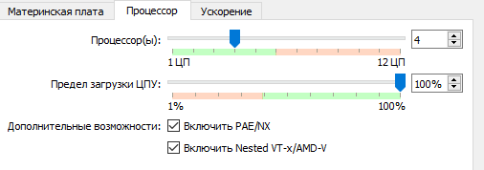
Установки во вкладке Процессор
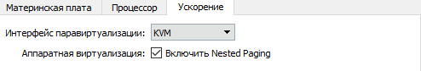
Установки во вкладке Ускорение

- Создать общую папку, общую с основной и гостевой ОС, под названием Soft
- Скачать дистрибутив любой ОС (лучше Live, с возможность запуска без установки) с адреса http://mirror.yandex.ru

Работа с Gnome Boxes
  - Установить в гостевой ОС приложение Gnome Boxes
$sudo apt install gnome-boxes
или
$sudo dnf install gnome-boxes
  - Запустите Boxes и создайте виртуальную машину
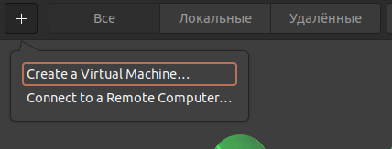
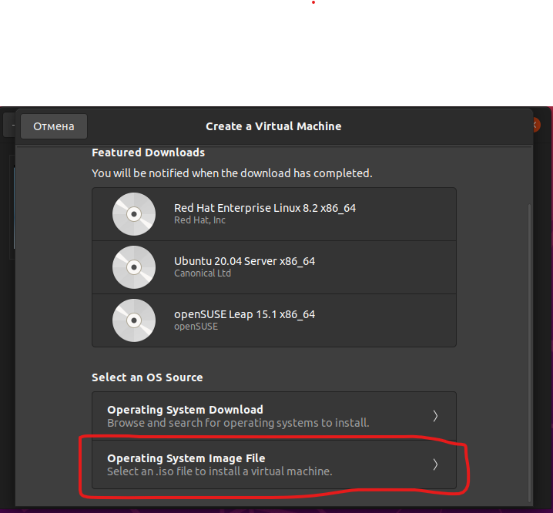

  - Выберите ISO-образ диска с гостевой ОС

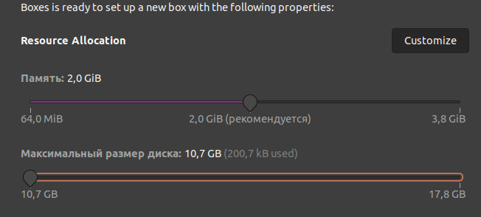
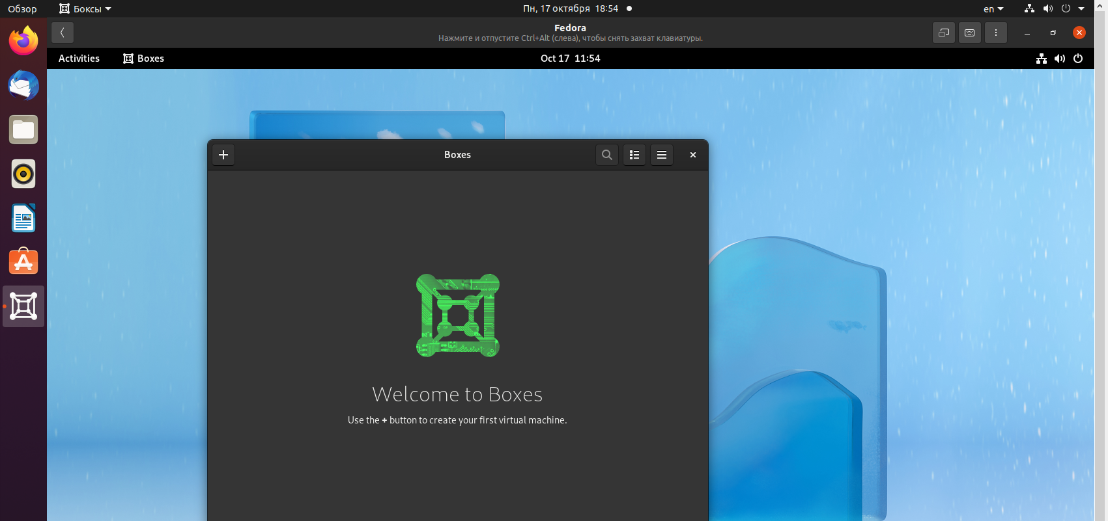
  - Запустите ОС в режиме LiveCD
  - Изучите свойства виртуальной машины созданной в Boxes, какие изменения в работе виртуальной машины можно производить? Какие параметры можно отслеживать в оперативном режиме?
  - Создайте удаленное подключение к серверу Helios
Пример подключения:
ssh://belozubov@helios.cs.ifmo.ru:2222
  - Проверьте подключение
  - Проверьте, что у вашей гостевой системы стоят настройки сетевого подключения Сетевой мост.
  - Попросите вашего соседа или напарника предоставить доступ к удаленному рабочему столу в ОС Windows (смотри скрин ниже). Получите у него следующие сведения: IP-адрес, логин и пароль.

  - Подключитесь у удаленному компьютеру
rdp://192.168.12.32
Введите логин и пароль
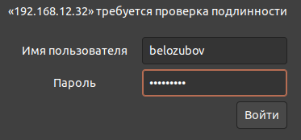
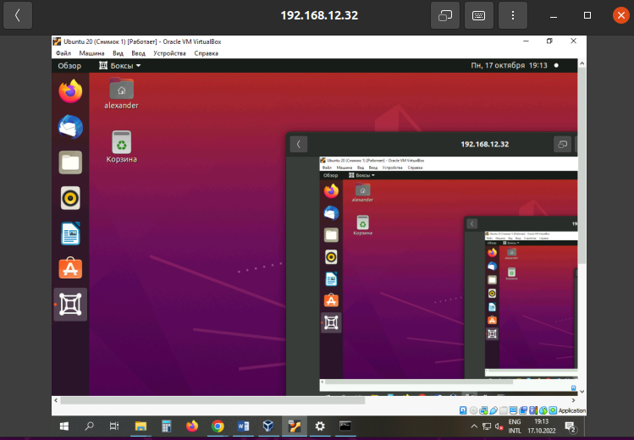
  - Проверьте подключение (если нет возможности подключиться к соседу, настройте подключение к свой Хостовой машине)

Работа с VMM
QEMU - это симулятор с открытым исходным кодом и монитор виртуальной машины (Virtual Machine Monitor, VMM). QEMU в основном предоставляет пользователям две функции. Во-первых, в качестве симулятора пользовательского режима он использует механизмы динамического преобразования кода для выполнения кода, который отличается от архитектуры хоста. Второй - в качестве супервизора виртуальной машины, имитирующего всю систему, использующего другие VMM (Xen, KVM и т. Д.) Для использования поддержки виртуализации, предоставляемой оборудованием, для создания виртуальной машины, близкой к производительности хоста.
- Установить QEMU
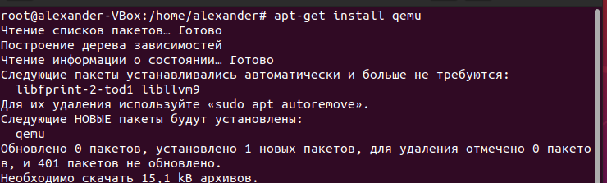
- Проверить, поддерживает ваша система KVM
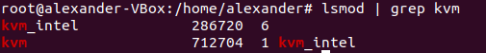
- Создайте виртуальную машину
- Выполните следующие команды
$mkdir VM
$qemu-img create -f qcow2 ./VM/Fedora-36.img 10G

- Запустите виртуальную машину
$qemu-system-x86_64 ./VM/Fedora-36.img
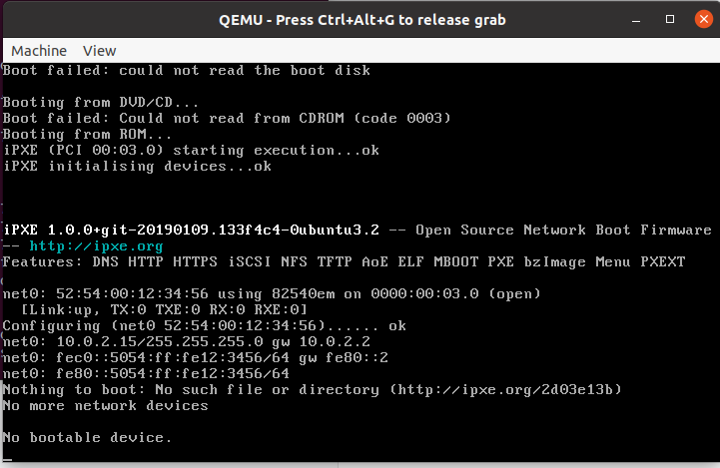
- Запустите виртуальную машину c установкой операционной системы. (Уточните полный путь до дистрибутива. Можно переименовать дистрибутив с более коротким именем fedora.iso)
$qemu-system-x86_64 -m 2048 -enable-kvm Fedora-36.img -cdrom fedora.iso
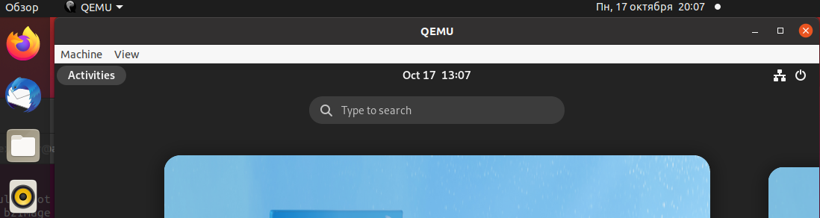
- После установки системы создайте команду запуска гостевой ОС с помощью команды qemu с следующими параметрами (воспользуйтесь командой qemu-system-x86_64):
  - Загрузка в полноэкранном режиме
  - Установка mac-адреса 17:10:20:22:20:09
- Установка Virtual Man
- Установите пакеты приложений для нормальной работы Virtual-Manger
$sudo apt install qemu qemu-kvm libvirt-daemon libvirt-clients bridge-utils virt-manager
- Добавить своего пользователя в группу libvirt
$sudo gpasswd -a $USER libvirt
- Проверка что libvirt запущен и работает
$sudo systemctl status libvirtd
- Перезапустите гостевую систему
- Проверка на правильность работы системы и все ли правильно установлено.
$kvm-ok
- После перезапуска найдите в приложениях программу Virtual Mashine Manager
- Создайте виртуальную машину с именем FIO-ваша_группа

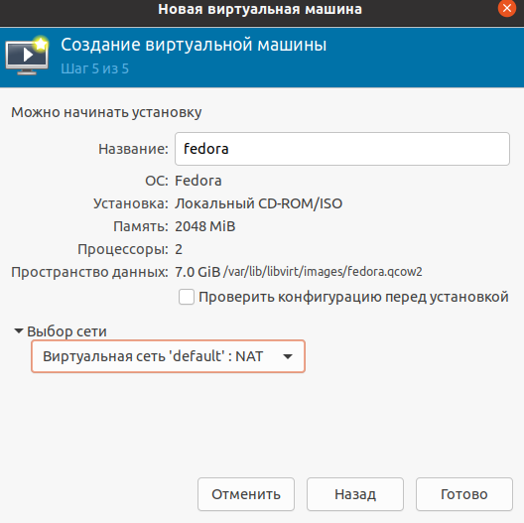

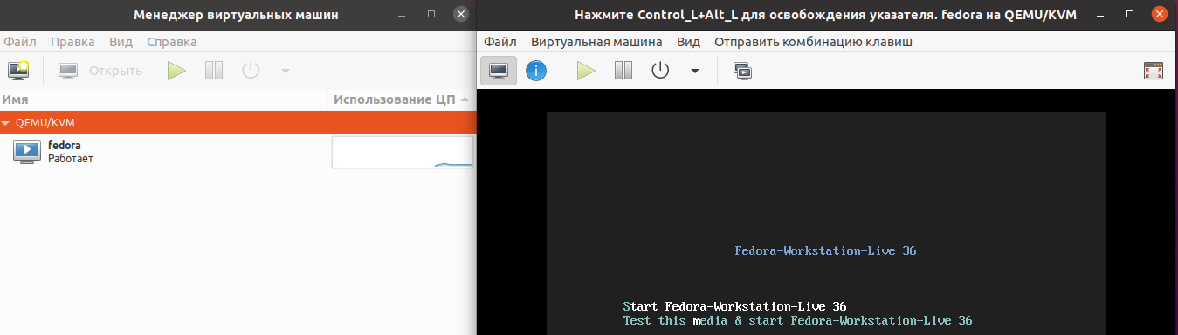
- Проверьте настройки системы.
- Добавьте еще один жесткий диск объемом 10МиБ
- Изучите свойства виртуальной машины созданной в VMM, какие настройки виртуальной машины можно выставлять? Какие параметры можно отслеживать в оперативном режиме?
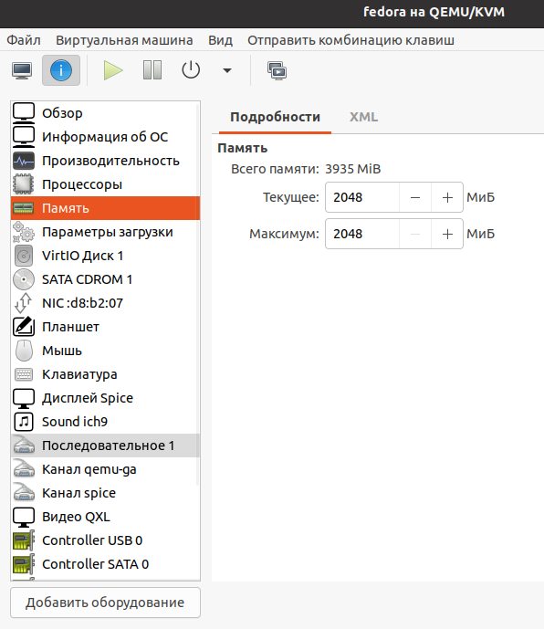
- Создать снимок состояния системы
- Установить приложение Yandex Broweser
- Восстановить состояние системы в первоначальное состояние.
- Проверьте работу снимков состояния
- Какие сетевые настройки можно устанавливать гостевой машине?
- Управление виртуальной машиной из командной строки virsh
Посмотреть запущенные виртуальные хосты (все доступные --all):
virsh list
Перезагрузить хост можно:
virsh reboot $VM_NAME
Остановить виртуальную машину:
virsh stop $VM_NAME
Выполнить halt:
virsh destroy $VM_NAME
Запуск:
virsh start $VM_NAME
Отключение:
virsh shutdown $VM_NAME
Добавить в автозапуск:

virsh autostart $VM_NAME
Склонировать систему, чтобы в будущем использовать её как основу для других виртуальных ОС
virt-clone –help

Использование утилиты virt-install

- Установите в системы следующие пакеты:
$sudo apt install virt-install libosinfo-bin
- Проверьте какие ОС доступны из репозитория
$osinfo-query os
- Отсортируйте все ОС Windows и сохраните список
- Отсортируйте все ОС Fedora и сохраните список
- Добавить виртуальную машину с помощью virt-install
virt-install \
--name FIO_Group \
--virt-type=kvm \
--memory 2048 \
--vcpus=2 \
--os-variant=fedora31 \
--hvm \
--cdrom=fedora.iso \
--network default,model=virtio \
--disk path=~/VM/fedora31.qcow2,size=8,bus=virtio,format=qcow2 \
--graphics vnc \
--noautoconsole
- Объясните значение параметров используем при вводе команды.
- Проверьте запуск виртуальной машины.
- Как можно запустить машину в фоновом режиме?
- Подключиться к виртуальной машине по ssh. Что для этого нужно сделать?

